Pozdravljeni,
V torek smo imeli nekaj težav z delovanjem učbenika, zato sem vam nalogo zastavila nekoliko drugače. Upam, da je šlo.
Rešitve nalog prejšnje domače naloge IZ DZ se glasijo:
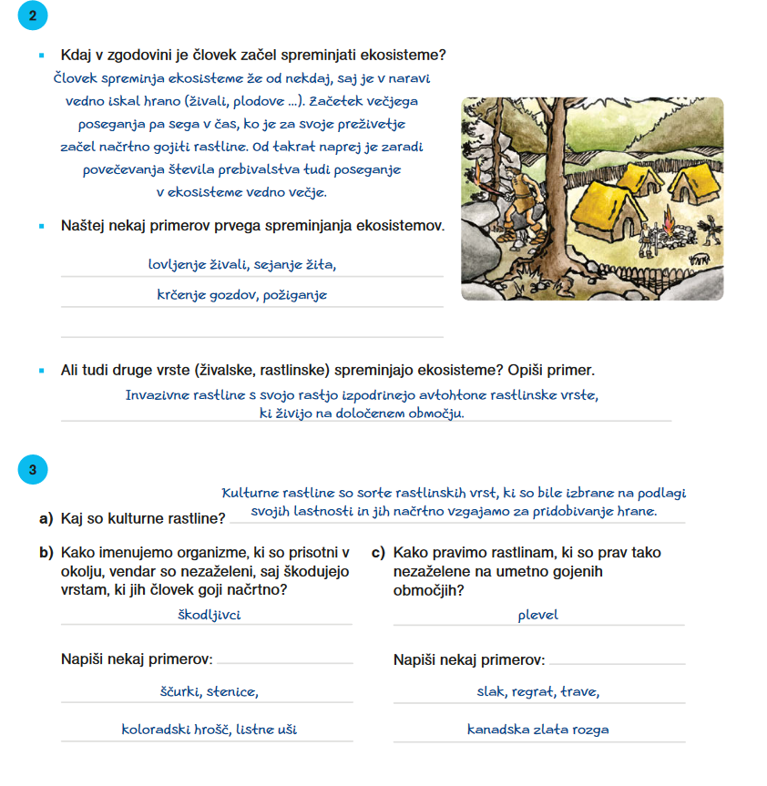
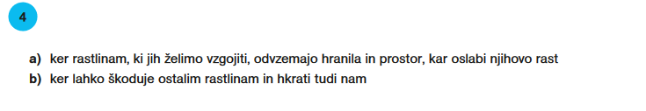

Danes bomo s pomočjo učbenika obravnavali 4. poglavje, ki nosi naslov : Vplivi človeka na naravo.
Nekaj o tem smo se že pogovarjali, nekaj pa boste še prebrali in si pogledali filmčke v spletnem učbeniku.
https://www.irokusplus.si/vsebine/irp-nar7/#90

Torej najprej ponovimo malo o ekosistemih, o škodljivcih in koristnežih.(PREBERI V UČBENIKU)
V drugi uri, pa se bomo posvetili gozdu. Že lani smo rekli, da gozd niso samo drevesa.
Preberite in poglejte poglavje 4.2.1.
Oglejte si 2 filma in miselni vzorec – dobrine iz gozdov.
Potem rešite DZ: 46,48.
TRAVNIKI USPEVAJO, KJER GOZD NE MORE
Prejšnji teden ste petkov dan preživeli na travniku. V e učbeniku, si preberite poglavje na spodnji povezavi, potem pa rešite pripadajoče naloge v dz stran 49.
https://www.irokusplus.si/vsebine/irp-nar7/#99

Želim vam lep dan, Simona
